Резюме
Фёдорова Алёна Валерьевна

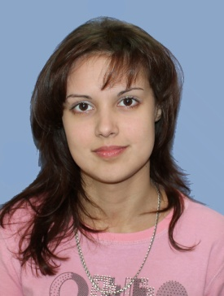
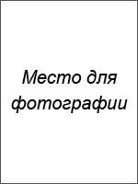
Дата рождения: 11.09.1993 г.
Место проживания: Узбекистан, Ташкент
Телефон: +998(90) 910-61-69
E-mail: lovely_kitten_08@mail.ru

Образование:
2009 – 2012 гг. Государственный Академический лицей Востоковедения, Филологический факультет
Специальность: переводчик-лингвист (английский язык). Диплом

2012 – 2016 гг. Узбекский Государственный Университет Мировых Языков (УзГУМЯ), факультет Теории и Практики перевода
Специальность: переводчик (английский язык). Диплом

Опыт работы:
30.03.2015 – 9.04.2015 г. | Ташкентский международный чемпионат по фехтованию среди кадетов и юниоров (Fencing Cadet and Junior Championships)  Должность: устный переводчик
7.06.2015 – 14.06.2015 г. | Азиатский чемпионат по боксу среди юниоров (ASBC Asian Confederation Junior Boxing Championships)  Должность: устный переводчик
16.11.2016 – наст. время | Агентство Переводов iRobi Translation  Должность: координатор проектов, письменный переводчик (языковая пара английский-русский-узбекский)
Дополнительно (фриланс-деятельность) | Зарубежная Биржа Копирайтинга Etxt.ru  Должность: копирайтер, рерайтер, письменный переводчик  Обязанности: Создание статей и заметок различных тематик; Редактирование и корректировка документов; Письменный перевод статей (языковая пара английский-русский-узбекский)

Дополнительная информация:
Знания языков: русский (родной язык), английский (свободное владение), узбекский (свободное владение)
Владение компьютером: на уровне опытного пользователя (офисные программы, Интернет, специализированные переводческие программы и словари)
Личные качества: ответственность, пунктуальность, сдержанность, коммуникабельность, умение работать в команде и с большим количеством информации, трудолюбие

